Министерство образования и науки Республики Дагестан
ГКОУ «Кизлярская гимназия-интернат «Культура мира»

Беседа

«Герои Отечества нашего времени»

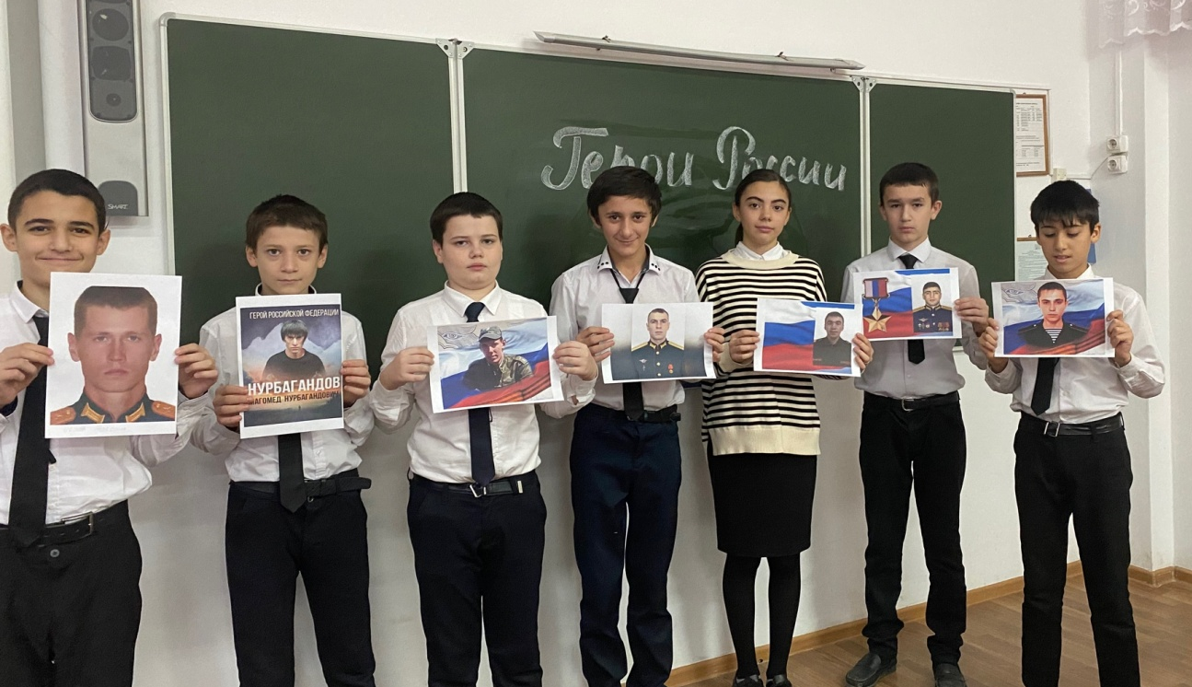

Провела: Кл. рук. 7«б» Муртазалиева Б.М.

Кизляр 2022

Герои Отечества нашего времени

Цель: воспитание чувства патриотизма, гордости за свою страну, за свой народ.
Задачи:
- дать представление о понятиях «герой», «подвиг», раскрыть образ героя на примерах из истории и современной жизни;
- развивать умение составлять портрет героя, отбирать качества характера, свойственные данному понятию, анализировать услышанное и увиденное, составлять и высказывать собственное мнение;
- формировать позитивный образ, который может служить идеалом для подражания.
Работайте, братья»

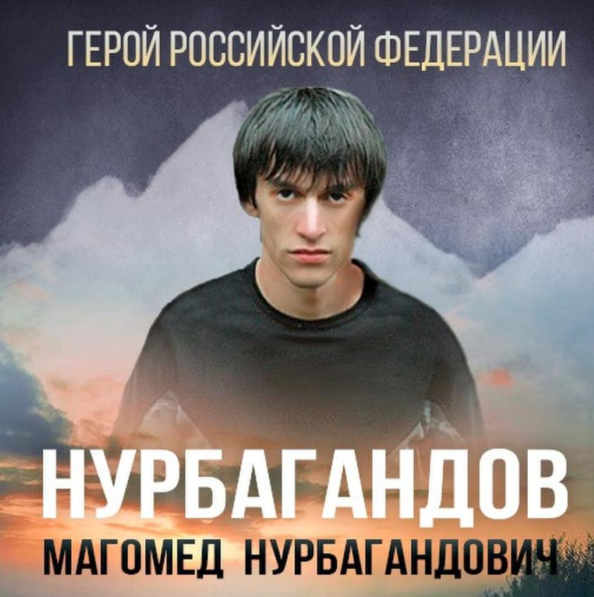
Шесть лет назад боевики казнили лейтенанта Нурбагандова. Он стал героем Дагестана и всей России
Ровно шесть лет назад, 10 июля 2016 года, боевики казнили в Дагестане лейтенанта Магомеда Нурбагандова. Они начали снимать его на камеру и хотели, чтобы он призвал своих коллег-полицейских уйти со службы. Вместо этого Нурбагандов произнес фразу, которая стала негласным девизом всех силовиков в России: «Работайте, братья». За то, что он не сдался до конца, президент Владимир Путин посмертно ему звание Героя России.
24 февраля 2022 года президент России Владимир Путин объявил о начале специальной военной операции. Киевский режим при поддержке западной “империи лжи” создает России огромную опасность, России не оставили выбора, и иным, кроме военной операции, способом защитить себя от действий националистической хунты невозможно.
Доблесть, бесстрашие и героизм всегда отличали наших ратников, которым приходилось вставать на защиту Отечества в разные времена – в далёком прошлом, на фронтах Великой Отечественной, в конфликтах новой эпохи. Эти военнослужащие защищают не только братский Донбасс, но и отдают свои жизни за нашу безопасность, за чистое небо над нашей головой. Жаль, что за это приходится платить такую высокую цену. Мы все в долгу перед этими ребятами. Они герои — такие же, как их прадеды в годы Великой Отечественной войны.

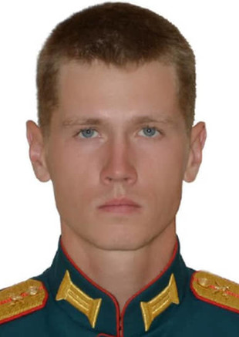
Песков Максим
Выпускник томского Кадетского корпуса и Новосибирского высшего военного командного училища принимал участие в операции с самого начала. В ходе выполнения задания разведывательная группа под командованием Пескового попала в засаду. Разведгруппа неравный бой с нацистскими приспешниками, которые захватили населенный пункт и издевались над мирными жителями. В ходе боя граната попала в расположение боевого порядка группы. Мгновенно сориентировавшись, Максим закрыл ее своим телом и спас товарищей.
Нурмагомед Гаджимагомедов

Ценой своей жизни спас товарищей. Всегда веселый, жизнерадостный и уверенный в себе. Родные Нурмагомеда Гаджимагомедова рассказывают - он был очень талантливым. Писал стихи, занимался спортом. Но в итоге решил стать военным. Ведь его дед служил в Красной Армии, прошел всю войну, защищая страну от нацистов. А отец - Энгельс Гаджимагомедов, полковник полиции, боевой офицер с множественными ранениями и тремя орденами мужества. Поступил, вопреки возрасту.
Отец рассказывает: сына не хотели брать. Но он, как всегда, отличился - перевыполнил нормативы и в 15 лет его все-таки приняли в Рязанское гвардейское высшее воздушно-десантное командное училище. Никто из родных и друзей даже не удивился. По-другому и быть не могло. Он всегда старался быть первым во всем. "Он был прекрасным сыном. Прекрасным другом. Мужественным, храбрым. С первого класса, с рождения. Я как педагог всегда это понимала, но никогда не могла его восхвалять. Он сам себя показывал. Он говорил - мам, я везде оставляю свой след", - говорит Сапижат Мазаева.
Практически сразу после учебы, в 2018-м, его направили в Сирию. Был там еще раз в 2020-м. И вот сейчас с самого первого дня был в строю российской армии - освобождал Донбасс. Шел в колонне, его боевая машина была подбита. Он ее покинул и отвлек внимание нападавших на себя. Попал в окружение, был серьезно ранен, когда враги подошли ближе - подорвал себя гранатой. У Героя России дома осталась жена и маленькая дочка. Ее старший лейтенант даже не успел увидеть. Девочка родилась через три дня после его отъезда в Донбасс.
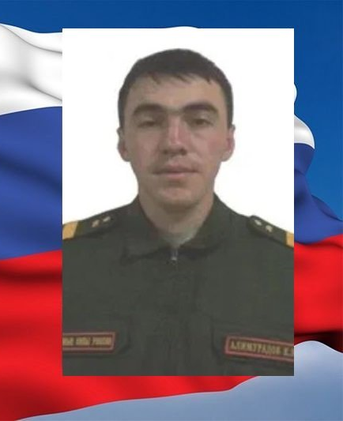
ПРИКРЫЛ ТАНКОМ ЭВАКУАЦИЮ РАНЕНЫХ.
Украинские националисты решили предпринять попытку вернуть под свой контроль один из освобожденных российскими Вооруженными Силами населенных пунктов, в результате чего позиции наших мотострелковых подразделений подверглись массовому и интенсивному обстрелу. Грамотно выстроив оборону, российские моттострелки приняли бой с многократно превосходящими силами противника.
Проявляя мужество и героизм, экипаж танка под руководством старшего сержанта Казбека Алимурадова под непрекращающимся огневым воздействием националистов стремительно выдвинулся в направлении противника чтобы вызвать огонь противника на себя и тем самым дать возможность своим войскам вынести раненых раненных с поля боя. Прикрывая действия своих войск, старший сержант Алимурадов вместе с экипажем уничтожил 18 человек живой силы националистов, а также 3 боевых бронированных машины. В результате ожесточенного боя благодаря грамотным, самоотверженным и профессиональным действиям старшего сержанта Казбека Алимурадова российские мотострелки, отразив атаку противника, перешли в контрнаступление и разгромили националистические вооруженные формирование вблизи освобожденного населенного пункта.
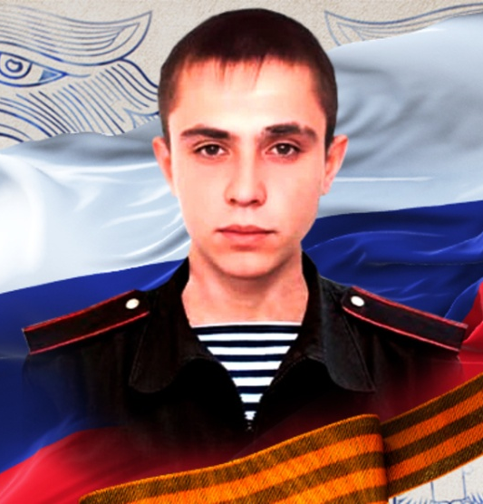
матрос Вошков
Увел горящую машину от сослуживцев и спас целую колонну.
«Около "Урала" прилетела мина и загорелся кузов полный боеприпасов. Я заскочил в "Урал", начал его отгонять в сторону, отогнал на расстояние метров 200 от колонны. Вышел с него, начался обстрел опять, повторный, минометный. Потихоньку дополз до своих и уже продолжили бой », - рассказал Сергей.
За эти действия Вошков награжден медалью «За отвагу». Во время боевых действий был ранен, в госпитале Сергей заявил, что месяц полечится, а затем вернется обратно в бой.
О героических действиях командира отделения сержанта Алексея Гапченко в ходе специальной военной операции Вооруженных сил России по денацификации Украины рассказали 18 марта в Минобороны РФ.
Во время движения колонна, сопровождаемая отделением под руководством сержанта Алексея Гапченко, наткнулась на тщательно замаскированную и подготовленную засаду украинских националистов, после чего завязался неравный бой.
«Несмотря на неравные силы, в результате боестолкновения отделением Алексея Гапченко был нанесён значительный ущерб живой силе противника. Сам Алексей в ходе боя лично уничтожил до 10 националистов. Еще тринадцать взяли в плен и получили от них ценные сведения.».
Командир взвода 76-й гвардейской десантно-штурмовой дивизии
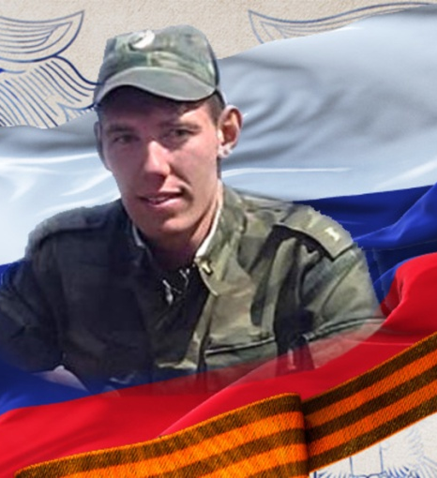
Командир взвода 76-й гвардейской десантно-штурмовой дивизии старший лейтенант Валерий Жуков 27 февраля, находясь в составе разведывательной группы, обнаружил места скопления военной техники и живой силы противника. Жуков передал координаты обнаруженных позиций противника для нанесения артиллерийского удара, способствовавшего продвижению основных сил. На обратном пути его группа попала под обстрел противника. В ходе боя старший лейтенант получил ранения, однако смог самостоятельно выйти к основным силам. Награжден медалью «За отвагу» командир танковой роты
Капитан АЛЕКСЕЙ ЛЕВКИН, командир танковой роты, во главе подчиненного подразделения получил приказ выдвинуться на определенный командованием рубеж для выполнения боевой задачи. Во время выдвижения на рубеж рота подверглась нападению, силы были неравными: у противника 15 боевых единиц, к тому же он устроил засаду. Капитан Левкин мгновенно сориентировался в критической ситуации, дал команду к бою. Показывая пример своим бойцам, Алексей лично уничтожил два танка и три БМП противника.
Капитан Левкин, проявляя мужество и отвагу, мгновенно сориентировался в критической ситуации и решительно вступил в бой с противником. Алексей лично уничтожил два танка и три БМП противника. Бой был долгим, боекомплект танковой роты был практически весь израсходован. Тогда командир принял решение отходить, чтобы пополнить боезапасы. Проявляя личное мужество и отвагу, офицер остался прикрывать отход подразделения. Обеспечив отход живых и вынос раненых подчиненных военнослужащих, капитан Левкин выдвинулся на возвышенность для корректировки артиллерийского огня и передачи разведывательных данных на командный пункт. Благодаря самоотверженности офицера силами танковой роты уничтожено восемь танков и три БМП.

